МИНИСТЕРСТВО НАУКИ И ВЫСШЕГО ОБРАЗОВАНИЯ
РОССИЙСКОЙ ФЕДЕРАЦИИ

федеральное государственное автономное образовательное учреждение высшего образования «Самарский национальный исследовательский университет имени академика С.П. Королева» (Самарский университет)

Институт информатики и кибернетики
Кафедра программных систем

ОТЧЕТ ПО ПРАКТИКЕ

Вид практики производственная
(учебная, производственная)

Тип практики научно-исследовательская работа
(в соответствии с ОПОП ВО)

Сроки прохождения практики: с 02.03.2026 по 30.05.2026
(в соответствии с календарным учебным графиком)

по направлению подготовки 02.03.02
«Фундаментальная информатика и информационные технологии
(уровень бакалавриата)
направленность (профиль) «Информационные технологии»

Обучающийся группы № 6303-020302D_____________________ А.О. Сидоров

Руководитель практики,
доцент каф. программных систем,
доцент ________________________________________________ А.А. Лобанков

Дата сдачи 30.05.2026
Дата защиты 30.05.2026

Оценка ___________________

Самара 2026

Содержание
Задания по практике для выполнения определенных видов работ, связанных с будущей профессиональной деятельностью (сбор и анализ данных и материалов, проведение исследований) 3
Введение 8
1 Описание предметной области 11
2 Актуальность решаемой задачи 12
3 Описание систем-аналогов 14
3.1 Анализ маркетплейса eBay 15
3.2 Анализ специализированного маркетплейса Reverb 19
3.3 Анализ платформы веб-скрапинга Apify 23
3.4 Сравнительный анализ систем-аналогов 27
4 Цель научно-исследовательской работы 28
5 Функции, реализуемые системой (приложением) 30
5.1 Подсистема настройки мониторинга 30
5.2 Подсистема сбора и парсинга данных 30
5.3 Подсистема нормализации и фильтрации данных 31
5.4 Подсистема хранения данных 32
5.5 Подсистема уведомлений 32
5.6 Подсистема пользовательского интерфейса 33
5.7 Общие системные функции 33
Заключение 35
Список использованных источников 37

МИНИСТЕРСТВО НАУКИ И ВЫСШЕГО ОБРАЗОВАНИЯ РОССИЙСКОЙ ФЕДЕРАЦИИ

федеральное государственное автономное образовательное учреждение
высшего образования «Самарский национальный исследовательский университет
имени академика С.П. Королева»
(Самарский университет)

Институт информатики и кибернетики
Кафедра программных систем

Задания по практике для выполнения определенных видов работ, связанных с будущей профессиональной деятельностью
(сбор и анализ данных и материалов, проведение исследований)
Обучающемуся Сидорову Артемию Олеговичу группы 6303-020302D

Направлен на практику приказом по университету от 26.02.2026 г. №120-ПР
на кафедру программных систем

Тема: Разработка автоматизированной системы агрегации данных и мониторинга предложений редких музыкальных инструментов на основе технологий веб-скрапинга

Планируемые результаты освоения образовательной программы  (компетенции) | Выполнение определенных видов работ, связанных с будущей профессиональной деятельностью  (сбор и анализ данных и материалов, проведение исследований) | Результаты  практики
ОПК-1. Способен применять фундаментальные знания, полученные в области математических и (или) естественных наук, и использовать их в профессиональной деятельности.  ОПК-1.1. Использует основные положения и концепции в области математических и естественных наук, Базовые теории и истории основного, теории коммуникации; знает основную терминологию.  ОПК-1.2. Осуществляет первичный сбор и анализ материала, интерпретировать различные математические объекты.  ОПК-1.3. Применяет опыт работы с решением стандартных математических задач и применяет его в профессиональной деятельности. | Задание 1. Изучить основные понятия предметной области и сделать обзор литературы по теме задания | Изучены основные понятия предметной области и сделан обзор литературы по теме задания
ОПК-3. Способен к разработке алгоритмических и программных решений в области системного и прикладного программирования, математических, информационных и имитационных моделей, созданию информационных ресурсов глобальных сетей, образовательного контента, прикладных баз данных, тестов и средств тестирования систем и средств на соответствие стандартам и исходным требованиям.  ОПК-3.1. Понимает методы теории алгоритмов, методы системного и прикладного программирования, основные положения и концепции в области математических, информационных и имитационных моделей.  ОПК-3.2. Соотносит знания в области программирования, интерпретацию прочитанного, определять и создавать информационные ресурсы глобальных сетей, образовательного контента, средств тестирования систем.  ОПК-3.3. Имеет практический опыт применения разработки программного обеспечения. | Задание 2. Собрать информацию о торговых площадках и сервисах, применяемых для поиска и мониторинга музыкальных инструментов, выявить их достоинства и недостатки | Собрана информация о торговых площадках и сервисах, применяемых для поиска и мониторинга редких музыкальных инструментов, выявлены их достоинства и недостатки
ОПК-4. Способен участвовать в разработке технической документации программных продуктов и комплексов с использованием стандартов, норм и правил, а также в управлении проектами создания информационных систем на стадиях жизненного цикла.  ОПК-4.1. Использует принципы сбора и анализа информации, создания информационных систем на стадиях жизненного цикла.  ОПК-4.2. Осуществляет управление проектами информационных систем.  ОПК-4.3. Демонстрирует практический опыт анализа и интерпретации информационных систем. | Задание 3. Сделать обзор функционала и характеристик систем-аналогов, применяемых для поиска товарных предложений и автоматизированного сбора данных | Сделан обзор функционала и характеристик систем-аналогов, применяемых для поиска товарных предложений и автоматизированного сбора данных
ОПК-5. Способен инсталлировать и сопровождать программное обеспечение информационных систем и баз данных, в том числе отечественного происхождения, с учетом информационной безопасности.  ОПК-5.1. Понимает методику установки и администрирования информационных систем и баз данных. Знаком с содержанием Единого реестра российских программ.  ОПК-5.2. Реализует техническое сопровождение информационных систем и баз данных.  ОПК-5.3. Использует практические навыки установки и инсталляции программных комплексов, применения основ сетевых технологий. | Задание 4. Изучить основные сущности для моделирования предметной области | Изучены основные сущности для моделирования предметной области
ОПК-6. Способен понимать принципы работы современных информационных технологий и использовать их для решения задач профессиональной деятельности  ОПК-6.1. Понимает основные положения, концепции и современные методы обработки и хранения данных.  ОПК-6.2. Осуществляет первичный сбор и анализ данных для организации информационных процессов  ОПК-6.3. Обладает практическим опытом применения современных информационных технологий для решения задач профессиональной деятельности. | Задание 5. Сделать обзор возможностей систем-аналогов и провести их сравнительный анализ | Сделан обзор возможностей систем-аналогов и проведен их сравнительный анализ

Дата выдачи задания 02.03.2026.
Срок представления на кафедру отчета о практике 30.05.2026.
Руководитель практики,
доцент каф. программных систем,
доцент________________________________________________ А.А. Лобанков
Задание принял к исполнению
обучающийся группы № 6303-020302D_____________________ А.О. Сидоров
(подпись)

Введение
Современное развитие информационного общества сопровождается активным внедрением цифровых технологий в процессы поиска, обработки и анализа данных. Информационные системы становятся важным инструментом автоматизации рутинных операций, позволяя сокращать временные затраты, повышать точность обработки информации и обеспечивать оперативное получение необходимых сведений. Особое значение подобные решения приобретают в задачах, связанных с постоянным мониторингом интернет-ресурсов, где объем информации регулярно изменяется.
Одной из сфер, в которой автоматизация поиска информации имеет практическое значение, является рынок музыкальных инструментов и музыкального оборудования. Современные торговые интернет-площадки предоставляют пользователям возможность приобретать как новые, так и бывшие в употреблении музыкальные инструменты, включая гитары, бас-гитары, синтезаторы, педали эффектов, усилители и другое оборудование.
В подобных условиях ручной мониторинг становится трудоемким и недостаточно надежным способом поиска. Пользователю необходимо регулярно просматривать несколько торговых площадок, повторять одни и те же поисковые запросы, сравнивать найденные позиции, отслеживать изменение цен и проверять появление новых объявлений.
Для решения данной задачи могут применяться технологии веб-скрапинга, позволяющие автоматизировать сбор данных с веб-страниц [1]. Использование инструментов автоматизации дает возможность извлекать информацию даже с динамических сайтов, где данные загружаются с помощью клиентских сценариев. Система, основанная на веб-скрапинге, может автоматически открывать страницы торговых площадок, выполнять поисковые запросы, получать сведения о найденных товарах и сохранять результаты для дальнейшей обработки.
Существующие сервисы для отслеживания товаров и цен, как правило, ориентированы на массовые категории продукции или на работу в рамках одной конкретной площадки. При этом они не всегда позволяют гибко настраивать правила поиска, учитывать особенности редких музыкальных инструментов, объединять данные из разных источников и отправлять уведомления в удобном для пользователя формате. Универсальные инструменты мониторинга веб-страниц также не всегда решают данную задачу, поскольку фиксируют изменения на сайте, но не обеспечивают полноценную предметную обработку данных о музыкальных инструментах.
В связи с этим возникает необходимость разработки специализированной автоматизированной системы мониторинга предложений редких музыкальных инструментов на зарубежных торговых площадках. Такая система должна обеспечивать настройку поисковых запросов, автоматизированный сбор данных с выбранных источников, приведение информации к единому формату, хранение найденных предложений, фильтрацию результатов по заданным критериям и отправку уведомлений пользователю при появлении релевантных товаров [2].
Объектом исследования являются процессы поиска и отслеживания предложений редких музыкальных инструментов на зарубежных торговых интернет-площадках.
Предметом исследования выступают методы, модели и программные средства автоматизации сбора, обработки, нормализации и мониторинга данных о предложениях редких музыкальных инструментов с использованием технологий веб-скрапинга.
Целью научно-исследовательской работы является разработка и обоснование автоматизированной системы агрегации данных и мониторинга предложений редких музыкальных инструментов на зарубежных торговых площадках. Для достижения поставленной цели необходимо решить следующие задачи:
- провести анализ предметной области и особенностей поиска редких музыкальных инструментов на зарубежных торговых площадках;
- исследовать существующие программные решения и подходы к автоматизации мониторинга товарных предложений;
- определить функциональные и нефункциональные требования к разрабатываемой системе;
- спроектировать общую архитектуру автоматизированной системы мониторинга;
- разработать структуру базы данных для хранения информации о торговых площадках, поисковых правилах, найденных предложениях и истории изменений [3];
- реализовать модуль сбора данных с использованием технологий веб-скрапинга и автоматизации браузера [1];
- разработать механизмы нормализации, фильтрации и удаления дублирующихся предложений;
- реализовать систему уведомлений пользователя о новых релевантных предложениях;
- разработать интерфейс для настройки мониторинга и просмотра результатов;
- провести тестирование разработанной системы и оценить корректность ее функционирования.
Практическая значимость работы заключается в возможности применения разработанной системы для автоматизации поиска редких музыкальных инструментов на зарубежных торговых площадках. Использование такой системы позволит сократить время ручного мониторинга, повысить оперативность обнаружения подходящих предложений, обеспечить централизованное хранение информации о найденных товарах и упростить анализ истории изменений. Кроме того, разработанное решение может быть расширено за счет подключения новых торговых площадок, добавления дополнительных критериев фильтрации и развития инструментов аналитики.
- Описание предметной области
Рынок музыкальных инструментов и музыкального оборудования представляет собой сферу торговли, связанную с продажей новых, бывших в употреблении, винтажных и коллекционных товаров. К данной области относятся электрогитары, бас-гитары, акустические гитары, синтезаторы, педали эффектов, усилители, студийное оборудование и другие товары, используемые музыкантами, звукорежиссерами, коллекционерами и продавцами музыкального оборудования.
Значительная часть торговли музыкальными инструментами в настоящее время осуществляется через интернет-площадки. Пользователи могут размещать объявления о продаже, искать интересующие товары, сравнивать стоимость, изучать фотографии, описание, состояние инструмента и условия доставки. К числу таких площадок относятся как универсальные маркетплейсы, так и специализированные сервисы, ориентированные на продажу музыкального оборудования.
Особое значение в данной сфере имеет поиск редких музыкальных инструментов. К ним можно отнести винтажные модели, лимитированные инструменты, снятые с производства, редкие модификации серийных моделей и коллекционные экземпляры. Такие товары появляются на торговых площадках нерегулярно и могут находиться в продаже ограниченное время, поэтому их поиск требует постоянного мониторинга нескольких источников.
Основными данными, характеризующими товарное предложение, являются название инструмента, производитель, модель, цена, валюта, состояние, местоположение продавца, возможность доставки, ссылка на объявление, фотографии и текстовое описание. При этом разные торговые площадки используют различные форматы представления информации, что затрудняет ручное сравнение найденных предложений и их последующую обработку.
Сложность поиска также связана с тем, что поисковые запросы могут возвращать нерелевантные результаты, например аксессуары, запчасти или похожие модели. Поэтому для эффективного мониторинга требуется не только сбор данных, но и их фильтрация, нормализация и удаление дублирующихся записей.
Использование технологий веб-скрапинга позволяет автоматизировать процесс получения информации с торговых площадок. Система может извлекать сведения о найденных предложениях, приводить их к единому формату и сохранять для последующего анализа. Дополнительно автоматизированный мониторинг позволяет отслеживать появление новых товаров, изменение цен и статуса доступности.
Предметная область включает процессы поиска, сбора, обработки и анализа информации о предложениях редких музыкальных инструментов на зарубежных торговых площадках. Необходимость постоянного отслеживания нескольких источников, различия в структуре данных и высокая скорость исчезновения интересных предложений обосновывают целесообразность разработки специализированной автоматизированной системы мониторинга.
- Актуальность решаемой задачи
В современных условиях объем информации, размещаемой на торговых интернет-площадках, постоянно увеличивается. Пользователи получают доступ к большому количеству предложений, однако поиск конкретного товара среди множества объявлений становится более трудоемким.
Ручной мониторинг предложений требует значительных временных затрат. Пользователю необходимо самостоятельно переходить на каждую площадку, вводить поисковые запросы, просматривать результаты, сравнивать цены и проверять новые объявления. При необходимости отслеживания нескольких моделей или производителей количество повторяющихся действий увеличивается, что снижает эффективность поиска и повышает вероятность пропуска подходящего предложения.
Дополнительная сложность заключается в разрозненности источников информации. Предложения редких музыкальных инструментов могут размещаться на универсальных маркетплейсах, специализированных площадках для музыкантов, а также в разделах подержанного оборудования интернет-магазинов. Каждая площадка имеет собственную структуру страниц, формат отображения данных, фильтры поиска и правила публикации объявлений. В результате пользователю сложно быстро сопоставлять предложения между собой и формировать целостное представление о рынке интересующего инструмента.
Актуальность задачи также связана с особенностями самих редких музыкальных инструментов. Стоимость таких товаров зависит от множества факторов: производителя, модели, года выпуска, состояния, оригинальности комплектующих, местоположения продавца и условий доставки. При ручном поиске анализ этих параметров выполняется пользователем самостоятельно, что требует внимательности и дополнительного времени. Ошибки при оценке объявления могут привести к пропуску выгодного предложения или выбору нерелевантного товара.
Существующие средства поиска и уведомлений, встроенные в отдельные торговые площадки, не всегда решают задачу комплексного мониторинга. Такие инструменты обычно работают только внутри одной платформы и не позволяют объединять данные из разных источников в единой системе. Кроме того, они могут иметь ограниченные возможности настройки поисковых условий, фильтрации результатов и хранения истории найденных предложений.
Использование автоматизированной системы мониторинга позволяет снизить трудоемкость поиска и повысить оперативность обнаружения подходящих товаров. Система может регулярно выполнять сбор данных с выбранных площадок, приводить найденные предложения к единому формату, исключать дублирующиеся записи и проверять соответствие заданным критериям. При появлении нового релевантного предложения пользователь может получать уведомление без необходимости постоянной ручной проверки сайтов.
Разработка подобной системы является актуальной, поскольку она позволяет объединить в одном решении функции сбора данных, фильтрации, хранения истории и уведомления пользователя. Применение технологий веб-скрапинга делает возможным автоматизированное получение информации с торговых площадок, а использование базы данных и механизмов обработки позволяет организовать дальнейший анализ найденных предложений. Такая система может быть полезна музыкантам, коллекционерам и пользователям, заинтересованным в своевременном поиске редких музыкальных инструментов.
- Описание систем-аналогов
Разработка автоматизированной системы мониторинга предложений редких музыкальных инструментов предполагает предварительное исследование существующих программных решений, применяемых в рассматриваемой предметной области. Анализ систем-аналогов позволяет определить уровень развития современных цифровых решений, выявить наиболее востребованные функциональные возможности, а также установить преимущества и ограничения существующих подходов к поиску и отслеживанию товарных предложений.
Для рынка редких музыкальных инструментов подобный анализ важен, поскольку поиск подходящих предложений связан с необходимостью одновременного отслеживания нескольких зарубежных торговых площадок. Пользователю важно получать информацию о наличии инструмента, его стоимости, состоянии, местоположении продавца, условиях доставки и других характеристиках. Используемые программные решения могут различаться по назначению, структуре и реализуемому функционалу, что требует их комплексного рассмотрения.
Современный рынок цифровых решений предлагает различные инструменты, применяемые для поиска и отслеживания музыкальных инструментов. К ним относятся универсальные маркетплейсы, специализированные площадки для покупки и продажи музыкального оборудования, а также платформы веб-скрапинга и извлечения данных с веб-страниц. Каждая из перечисленных категорий решает определенный круг задач и ориентирована на автоматизацию отдельных аспектов поиска товарных предложений.
В рамках исследования были рассмотрены программные решения, наиболее близкие по функциональному назначению к разрабатываемой системе. В качестве систем-аналогов выбраны универсальный маркетплейс eBay, специализированная площадка музыкального оборудования Reverb и платформа веб-скрапинга Apify [4], [5], [6]. Выбор данных решений обусловлен их различной функциональной направленностью, позволяющей рассмотреть как механизмы поиска товарных предложений на торговых площадках, так и инструменты автоматического отслеживания изменений на сайтах.
Проведение анализа указанных систем позволяет определить степень соответствия существующих решений задачам мониторинга редких музыкальных инструментов, выявить их сильные и слабые стороны, а также сформировать требования к разрабатываемой автоматизированной системе.
  - Анализ маркетплейса eBay
В качестве одного из программных аналогов был рассмотрен маркетплейс eBay, предназначенный для размещения, поиска, покупки и продажи товаров различных категорий [4]. Данная платформа является универсальной торговой площадкой, на которой представлены как новые, так и бывшие в употреблении товары. Для рассматриваемой предметной области особый интерес представляет категория музыкальных инструментов и оборудования, включающая электрогитары, акустические гитары, усилители, синтезаторы, винтажные музыкальные инструменты и другие виды музыкального оборудования.
Основной функционал eBay направлен на обеспечение взаимодействия между покупателями и продавцами. Пользователь может выполнять поиск товаров, применять фильтры, просматривать карточки предложений, участвовать в аукционах, приобретать товары по фиксированной цене, добавлять интересующие позиции в список наблюдения и сохранять поисковые запросы. Встроенные инструменты поиска позволяют сужать результаты по характеристикам товара, состоянию, формату покупки, возможности возврата и другим параметрам [7]. На рисунке 1 представлена главная страница маркетплейса eBay.
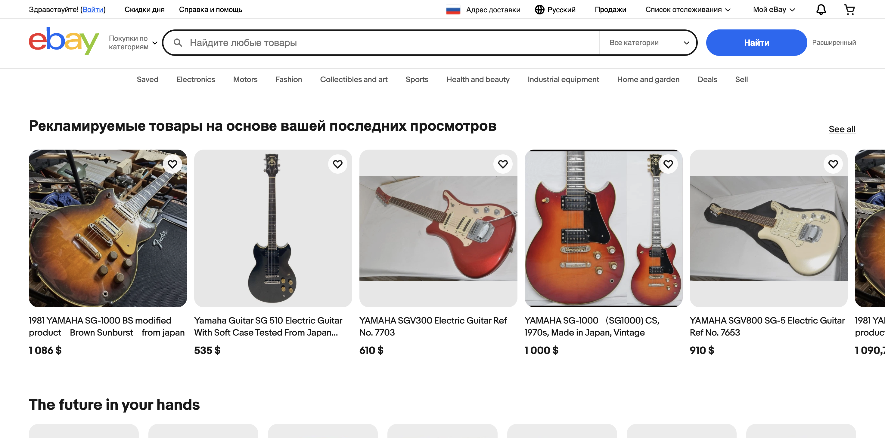
Рисунок 1 – Главная страница маркетплейса eBay
Главная страница выполняет функцию пользовательской точки входа в систему и содержит строку поиска, навигацию по категориям, блоки с предложениями и элементы доступа к учетной записи пользователя. Наличие единой поисковой строки позволяет быстро перейти к поиску интересующего товара, включая музыкальные инструменты и сопутствующее оборудование. Структура интерфейса ориентирована на широкий круг пользователей и поддерживает поиск товаров различных категорий.
На рисунке 2 представлен раздел музыкальных инструментов и оборудования на eBay.
Раздел музыкальных инструментов содержит структурированное представление товарных категорий. В нем представлены подкатегории, связанные с гитарами, бас-гитарами, усилителями, клавишными инструментами, профессиональным аудиооборудованием, ударными инструментами и прочими музыкальными инструментами. Такая организация данных упрощает первичный поиск и позволяет пользователю перейти к интересующей группе товаров без необходимости вводить слишком общий поисковый запрос.
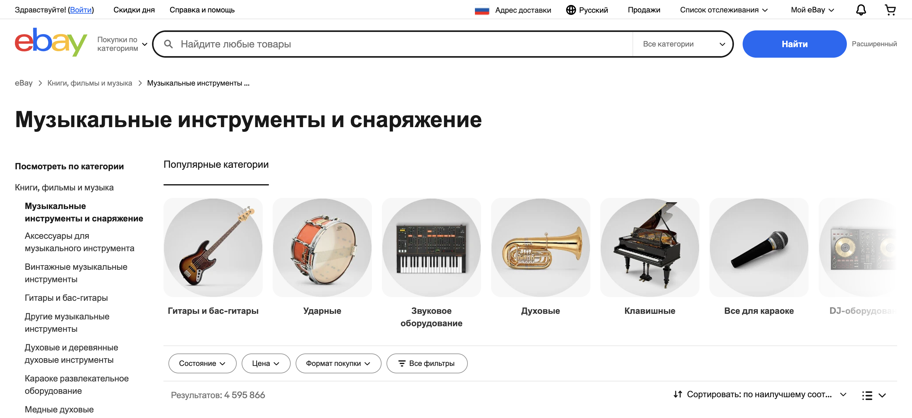
Рисунок 2 – Раздел музыкальных инструментов и оборудования на eBay
На рисунке 3 представлены результаты поиска музыкального инструмента на eBay.
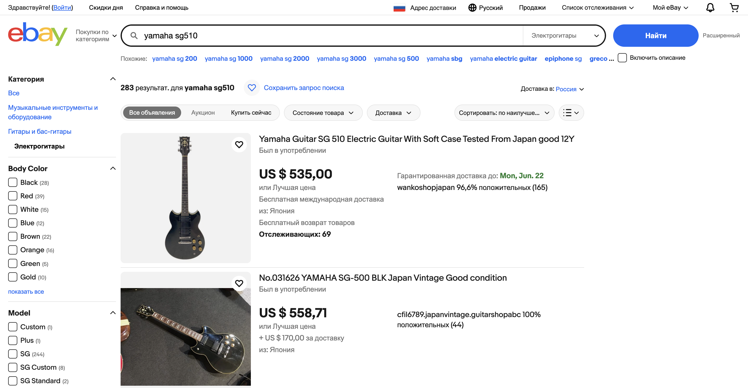
Рисунок 3 – Результаты поиска музыкального инструмента на eBay
Страница результатов поиска содержит список найденных предложений, включающий название товара, изображение, цену, способ покупки, информацию о доставке и местоположении продавца. Пользователь может сортировать результаты и применять фильтры, например по состоянию товара, цене, формату продажи и другим параметрам. Для поиска редких музыкальных инструментов данный механизм важен, поскольку позволяет ограничить выдачу конкретными условиями и быстрее находить потенциально подходящие предложения.
На рисунке 4 представлена карточка товара на маркетплейсе eBay.
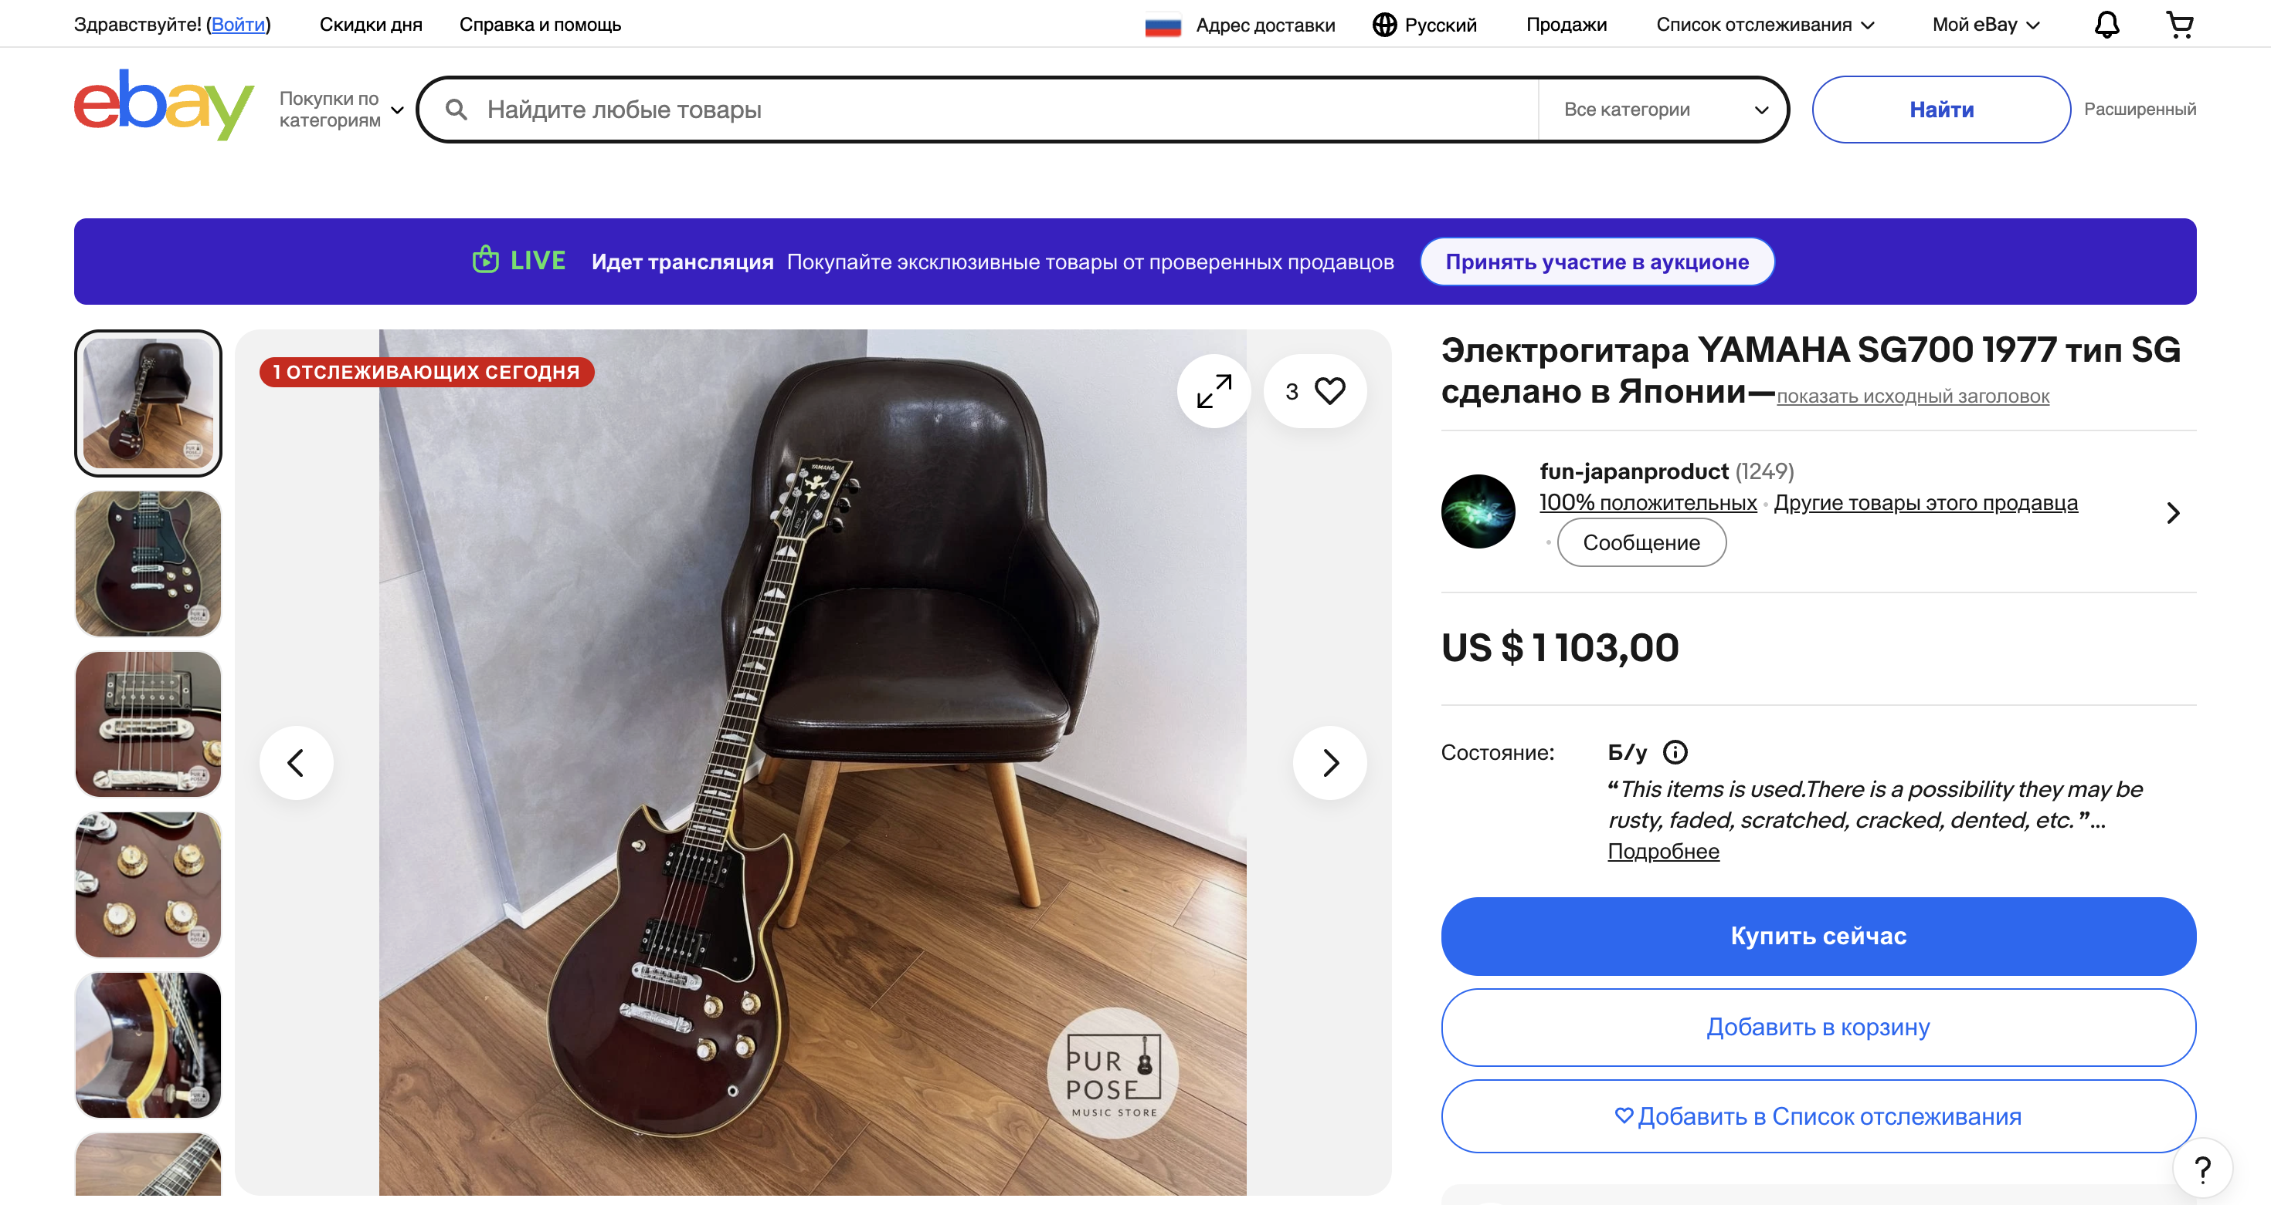
Рисунок 4 – Карточка товара на маркетплейсе eBay
Карточка товара содержит изображения, название, стоимость, состояние, сведения о продавце, варианты доставки, описание и условия покупки. Наличие изображений и подробного описания позволяет пользователю предварительно оценить товар и сопоставить его с другими предложениями.
Дополнительной возможностью eBay является сохранение поисковых запросов [8]. Пользователь может сохранить интересующий поиск и получать уведомления, когда появляются новые товары, соответствующие заданным условиям. Это частично решает задачу мониторинга предложений и снижает необходимость постоянного ручного поиска внутри одной площадки.
Проведенный анализ показывает, что eBay предоставляет развитые инструменты поиска и просмотра товарных предложений. К преимуществам системы можно отнести большое количество размещаемых товаров, наличие отдельной категории музыкальных инструментов, гибкие фильтры поиска, карточки товаров с подробной информацией, поддержку различных форматов покупки и возможность сохранения поисковых запросов.
Вместе с тем исследование позволило выявить ряд ограничений применительно к задаче мониторинга редких музыкальных инструментов. eBay является универсальным маркетплейсом и не ориентирован исключительно на музыкальное оборудование, поэтому поисковая выдача может содержать нерелевантные результаты, аксессуары, запчасти или товары с частичным совпадением по названию. Кроме того, встроенные механизмы мониторинга работают только в рамках самой платформы и не позволяют объединять данные с другими торговыми площадками.
Еще одним ограничением является отсутствие единого механизма нормализации данных для внешнего пользователя. Данные о найденных предложениях представлены в интерфейсе платформы, но не приводятся к структуре, удобной для последующего анализа в рамках пользовательской системы. Для сравнения предложений с разных источников требуется дополнительно извлекать, очищать и сохранять сведения о товарах, приводя их к единому формату.
Следовательно, маркетплейс eBay является важным источником данных о редких музыкальных инструментах и предоставляет удобные средства поиска внутри собственной платформы. Однако его функциональность не решает задачу комплексного мониторинга нескольких источников, нормализации найденных предложений и отправки уведомлений через внешние каналы. Это подтверждает необходимость разработки специализированной автоматизированной системы, объединяющей сбор данных, фильтрацию, хранение и уведомление пользователя о новых релевантных предложениях.
  - Анализ специализированного маркетплейса Reverb
В качестве второго программного аналога была рассмотрена площадка Reverb, представляющая собой специализированный маркетплейс для покупки и продажи музыкальных инструментов и оборудования [5]. В отличие от универсальных торговых площадок, Reverb ориентирован именно на музыкальную сферу и объединяет предложения новых, бывших в употреблении и винтажных инструментов. Сервис позиционируется как площадка для покупки и продажи музыкального оборудования, включая новые, подержанные и винтажные товары.
Основной функционал Reverb направлен на обеспечение взаимодействия между продавцами музыкального оборудования и покупателями. Пользователь может выполнять поиск инструментов, просматривать категории товаров, изучать карточки предложений, добавлять позиции в избранное, сохранять поисковые запросы и отслеживать интересующие объявления. Для рассматриваемой предметной области Reverb представляет особый интерес, поскольку значительная часть предложений на данной площадке относится именно к музыкальному оборудованию.
На рисунке 5 представлена главная страница площадки Reverb.
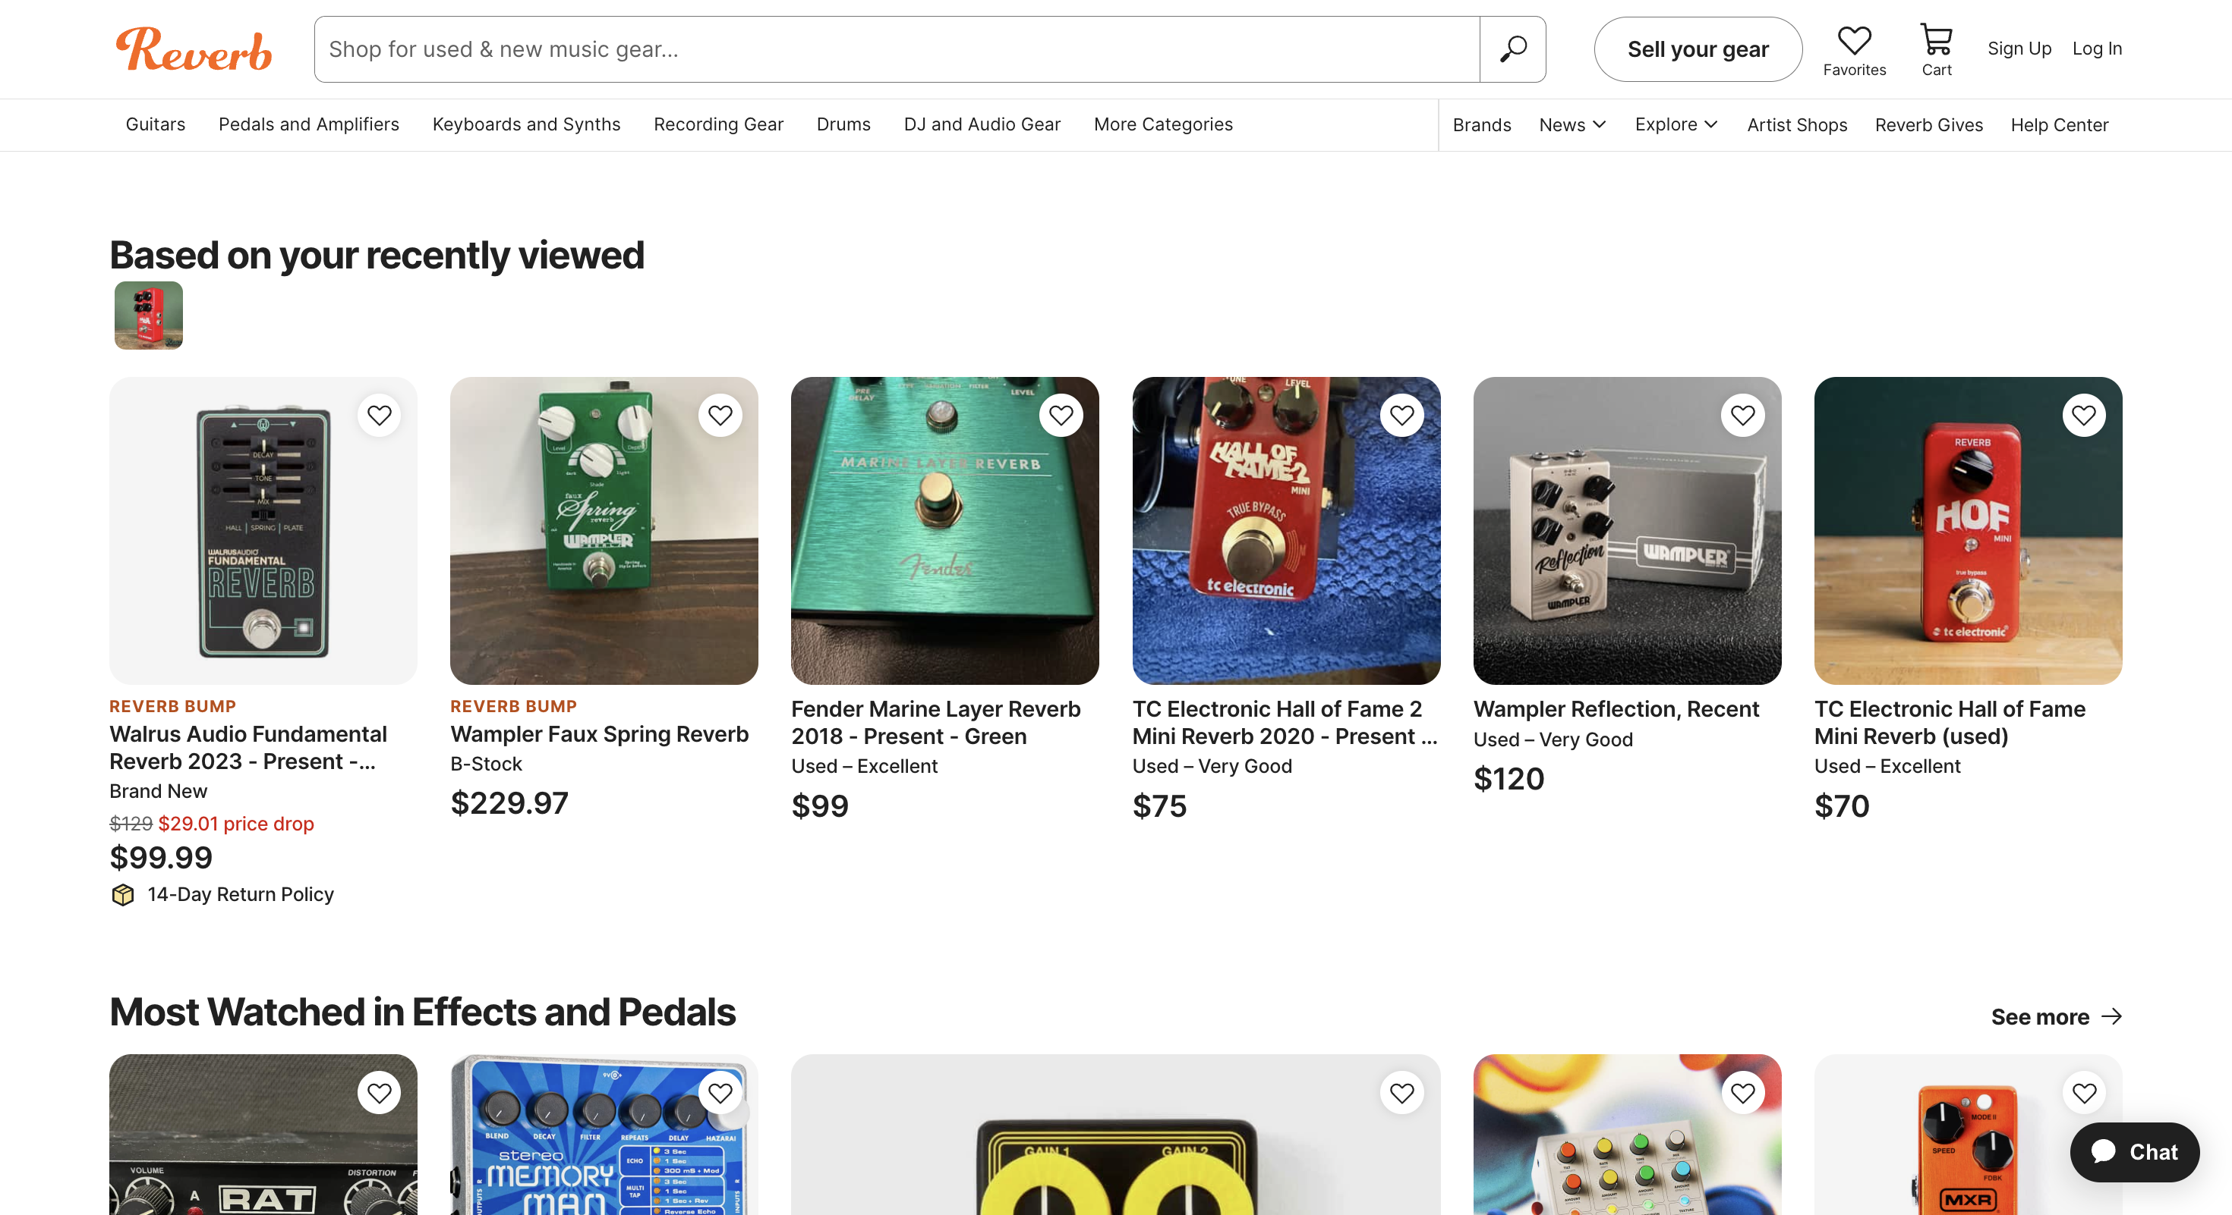
Рисунок 5 – Главная страница площадки Reverb
На рисунке 6 представлен каталог музыкальных инструментов на площадке Reverb.
Главная страница выполняет функцию пользовательской точки входа в систему и содержит строку поиска, навигационные элементы, подборки товаров и ссылки на основные разделы. Интерфейс ориентирован на музыкантов, продавцов и покупателей музыкального оборудования. Наличие специализированной структуры упрощает поиск инструментов по сравнению с универсальными маркетплейсами, где музыкальное оборудование является только одной из множества товарных категорий.
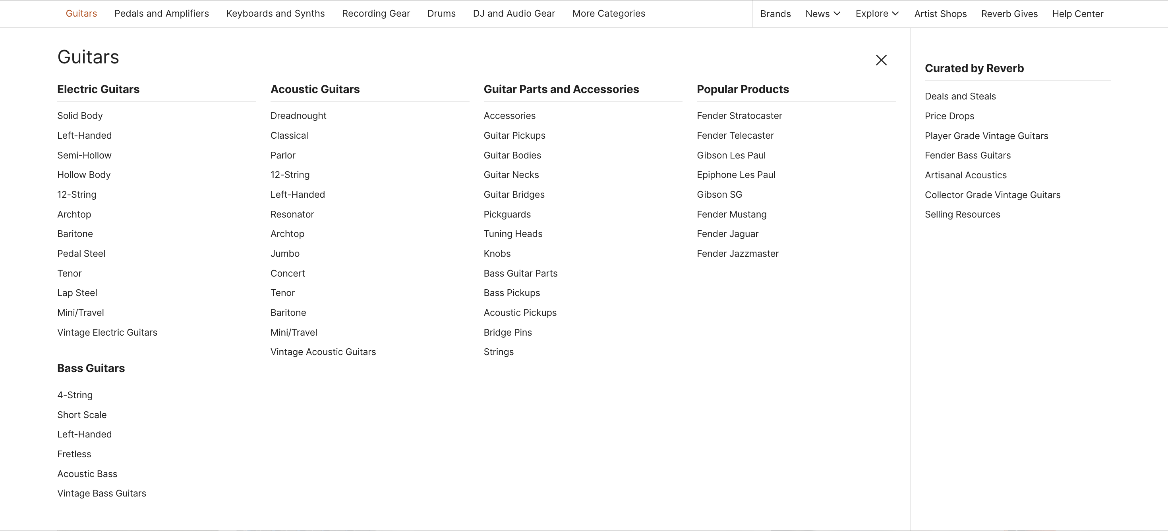
Рисунок 6 – Каталог музыкальных инструментов на площадке Reverb
Каталог Reverb содержит структурированное представление товарных категорий: гитары, бас-гитары, клавишные инструменты, ударные, педали эффектов, усилители, студийное и прочее звуковое оборудование. Такая организация данных позволяет пользователю быстрее перейти к нужному типу товара и сузить область поиска. Для поиска редких музыкальных инструментов наличие специализированных категорий имеет важное значение, поскольку снижает количество нерелевантных результатов.
На рисунке 7 представлена карточка товара на площадке Reverb.
Карточка товара содержит изображения инструмента, название, цену, состояние, сведения о продавце, местоположение, информацию о доставке и текстовое описание.
Дополнительной особенностью Reverb являются инструменты отслеживания интересующих объектов. Пользователь может сохранять товары, магазины и поисковые запросы в разделе Favorites, что упрощает повторный доступ к выбранным позициям и наблюдение за обновлениями внутри платформы [9].
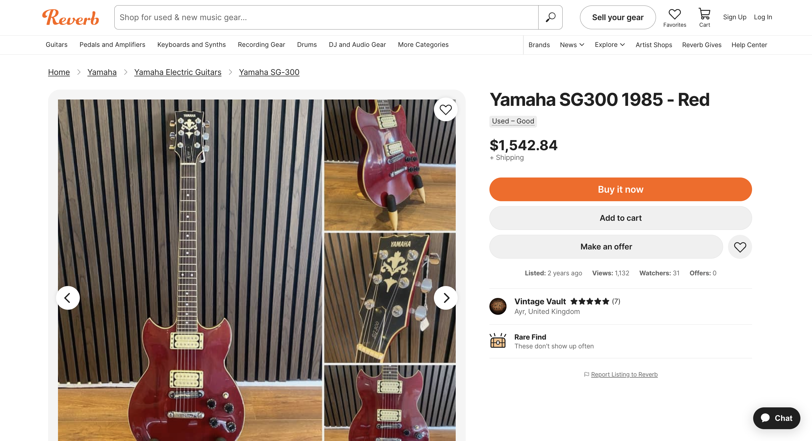
Рисунок 7 – Карточка товара на площадке Reverb
К преимуществам Reverb относятся предметная направленность на музыкальное оборудование, развитый каталог, подробные карточки товаров и инструменты сохранения интересующих предложений. За счет специализации площадка является одним из наиболее релевантных источников данных для поиска редких музыкальных инструментов.
Ограничение Reverb заключается в том, что поиск и отслеживание выполняются только в пределах данной платформы. Пользователь не может одновременно анализировать предложения с eBay, специализированных магазинов и других источников, поэтому при поиске редкого инструмента сохраняется необходимость ручной проверки нескольких сайтов.
Кроме того, данные о предложениях остаются привязанными к интерфейсу площадки. Для внешнего анализа, сопоставления с другими источниками, удаления дублей и хранения истории изменений требуется отдельная система обработки данных.
Анализ Reverb показывает, что площадка хорошо подходит для поиска музыкальных инструментов внутри собственной экосистемы, но не решает задачу агрегирования данных из нескольких источников. Разрабатываемая система должна дополнить такие площадки механизмами сбора, нормализации, фильтрации и уведомления пользователя.
  - Анализ платформы веб-скрапинга Apify
В качестве третьего программного аналога была рассмотрена платформа Apify, предназначенная для автоматизации веб-скрапинга, извлечения данных с веб-страниц и запуска пользовательских сценариев сбора информации [6]. В отличие от eBay и Reverb, являющихся торговыми площадками, Apify не выступает источником товарных предложений, а представляет собой универсальную программную платформу, используемую для разработки и выполнения решений по сбору и обработке данных из сети интернет.
Основной функционал Apify ориентирован на автоматизированное получение данных с веб-сайтов, запуск готовых и пользовательских модулей сбора информации, а также интеграцию результатов в другие системы. Платформа позволяет использовать готовые решения для веб-скрапинга, называемые Actors, а также разрабатывать собственные сценарии для обработки сайтов различной структуры [10]. Благодаря этому Apify может применяться для сбора информации с маркетплейсов, интернет-магазинов, социальных сетей и других веб-ресурсов.
На рисунке 8 представлена главная страница платформы Apify.
Главная страница выполняет функцию точки входа в систему и содержит основные элементы навигации, строку быстрого поиска, а также примеры готовых решений для извлечения веб-данных. Интерфейс платформы ориентирован на задачи автоматизированного сбора информации и демонстрирует, что система предназначена не для поиска товаров как такового, а для организации процессов веб-скрапинга и обработки данных. Наличие готовых карточек решений позволяет пользователю быстро перейти к изучению доступных инструментов и выбрать подходящий модуль под конкретную задачу.
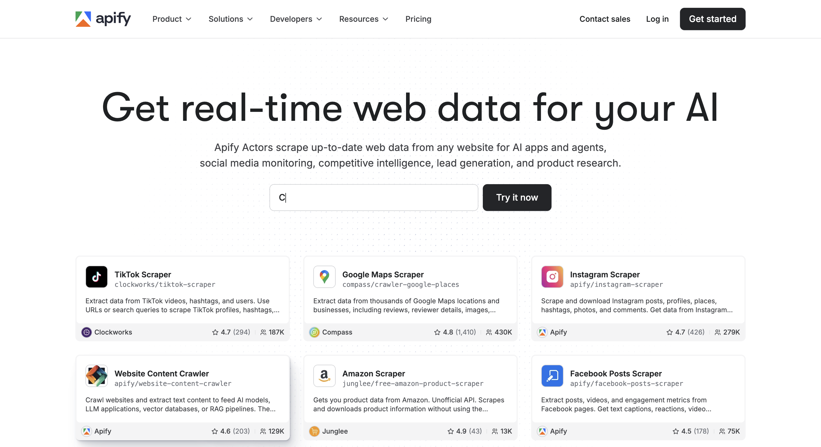
Рисунок 8 – Главная страница платформы Apify
На рисунке 9 представлен каталог готовых модулей веб-скрапинга.
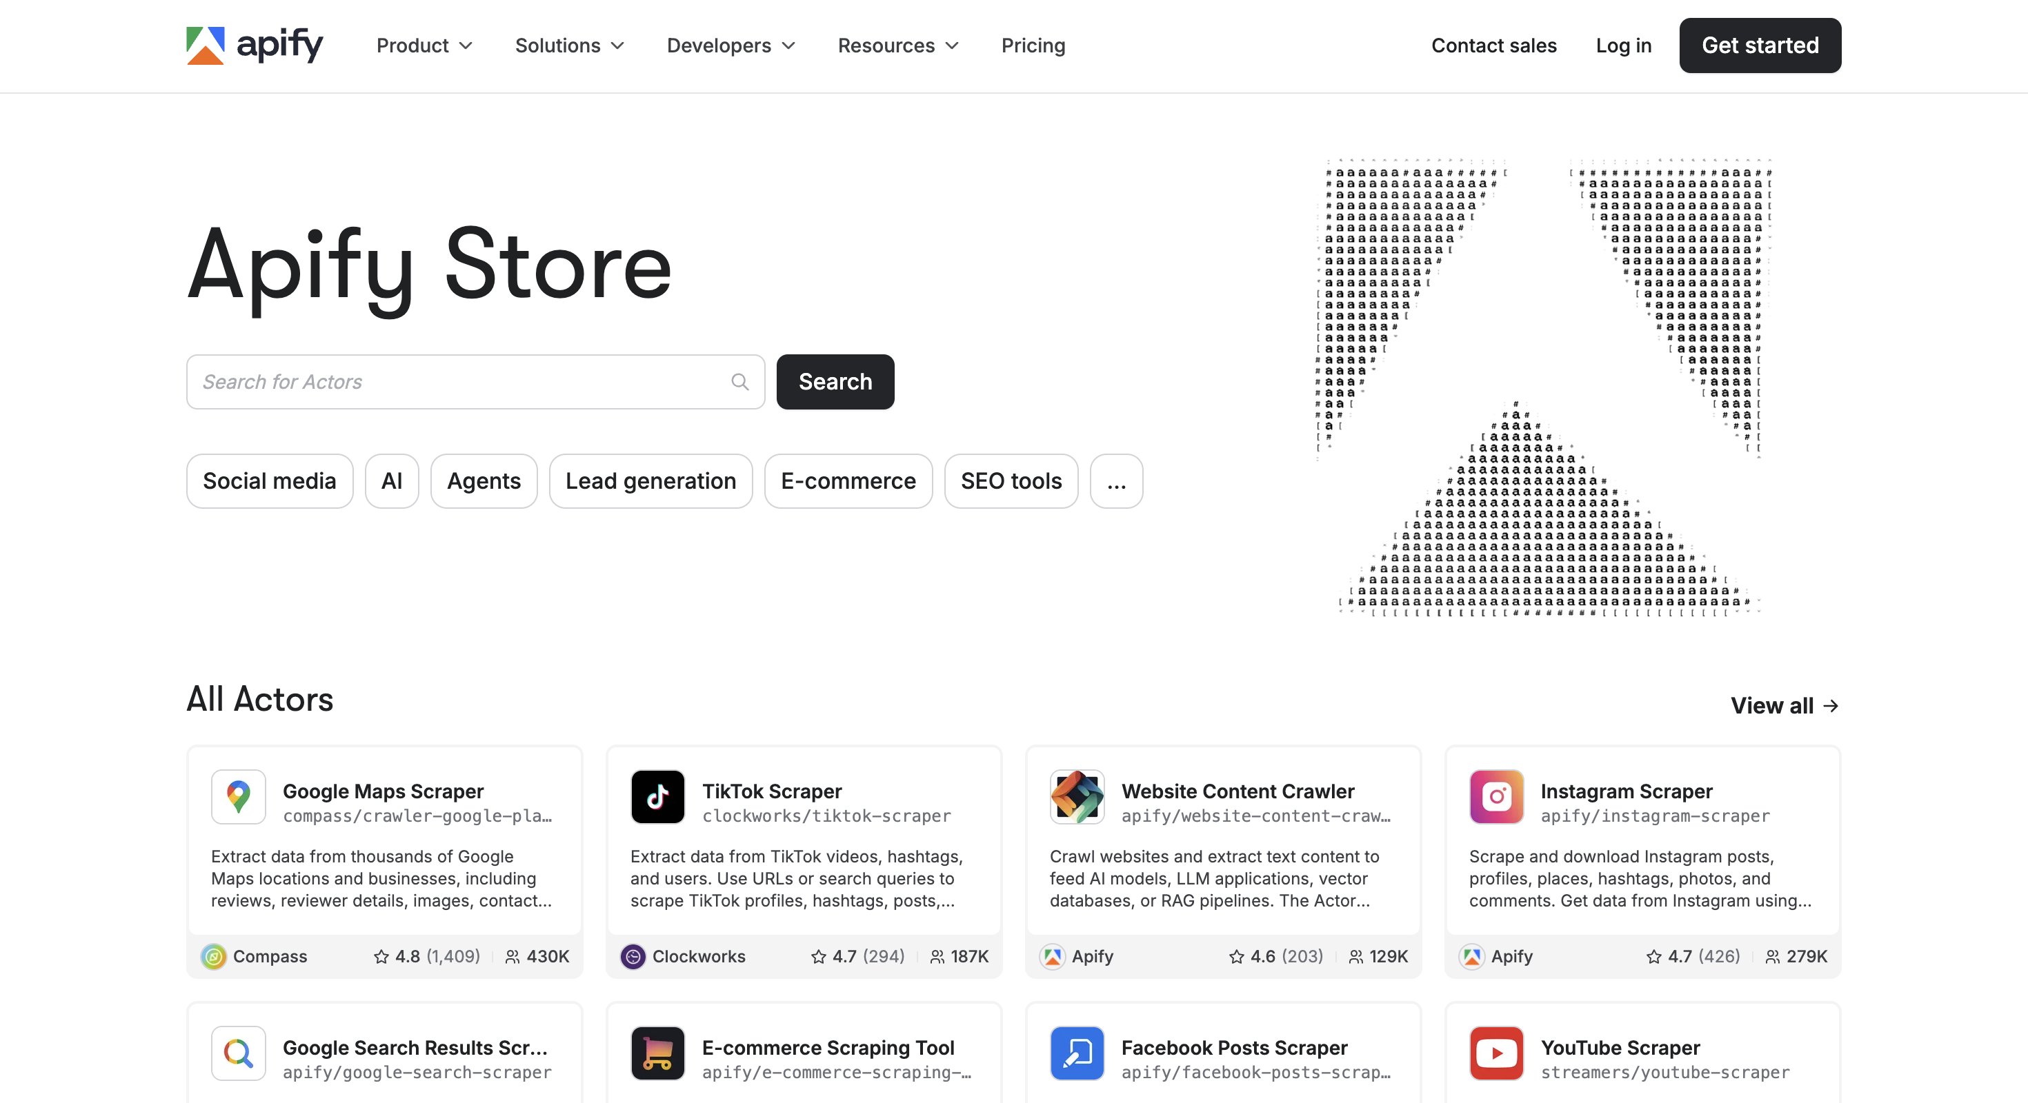
Рисунок 9 – Каталог готовых модулей веб-скрапинга
Каталог Apify Store содержит структурированное представление доступных Actors, предназначенных для решения различных задач извлечения данных. Пользователю предоставляется возможность поиска по названию, выбора решений по категориям и перехода к отдельным модулям. В каталоге представлены инструменты для сбора данных из поисковых систем, социальных сетей, маркетплейсов и других веб-ресурсов. Наличие подобного каталога упрощает использование платформы и позволяет применять готовые средства веб-скрапинга без необходимости разработки каждого сценария с нуля.
На рисунке 10 представлена страница Actor Website Content Crawler на платформе Apify.
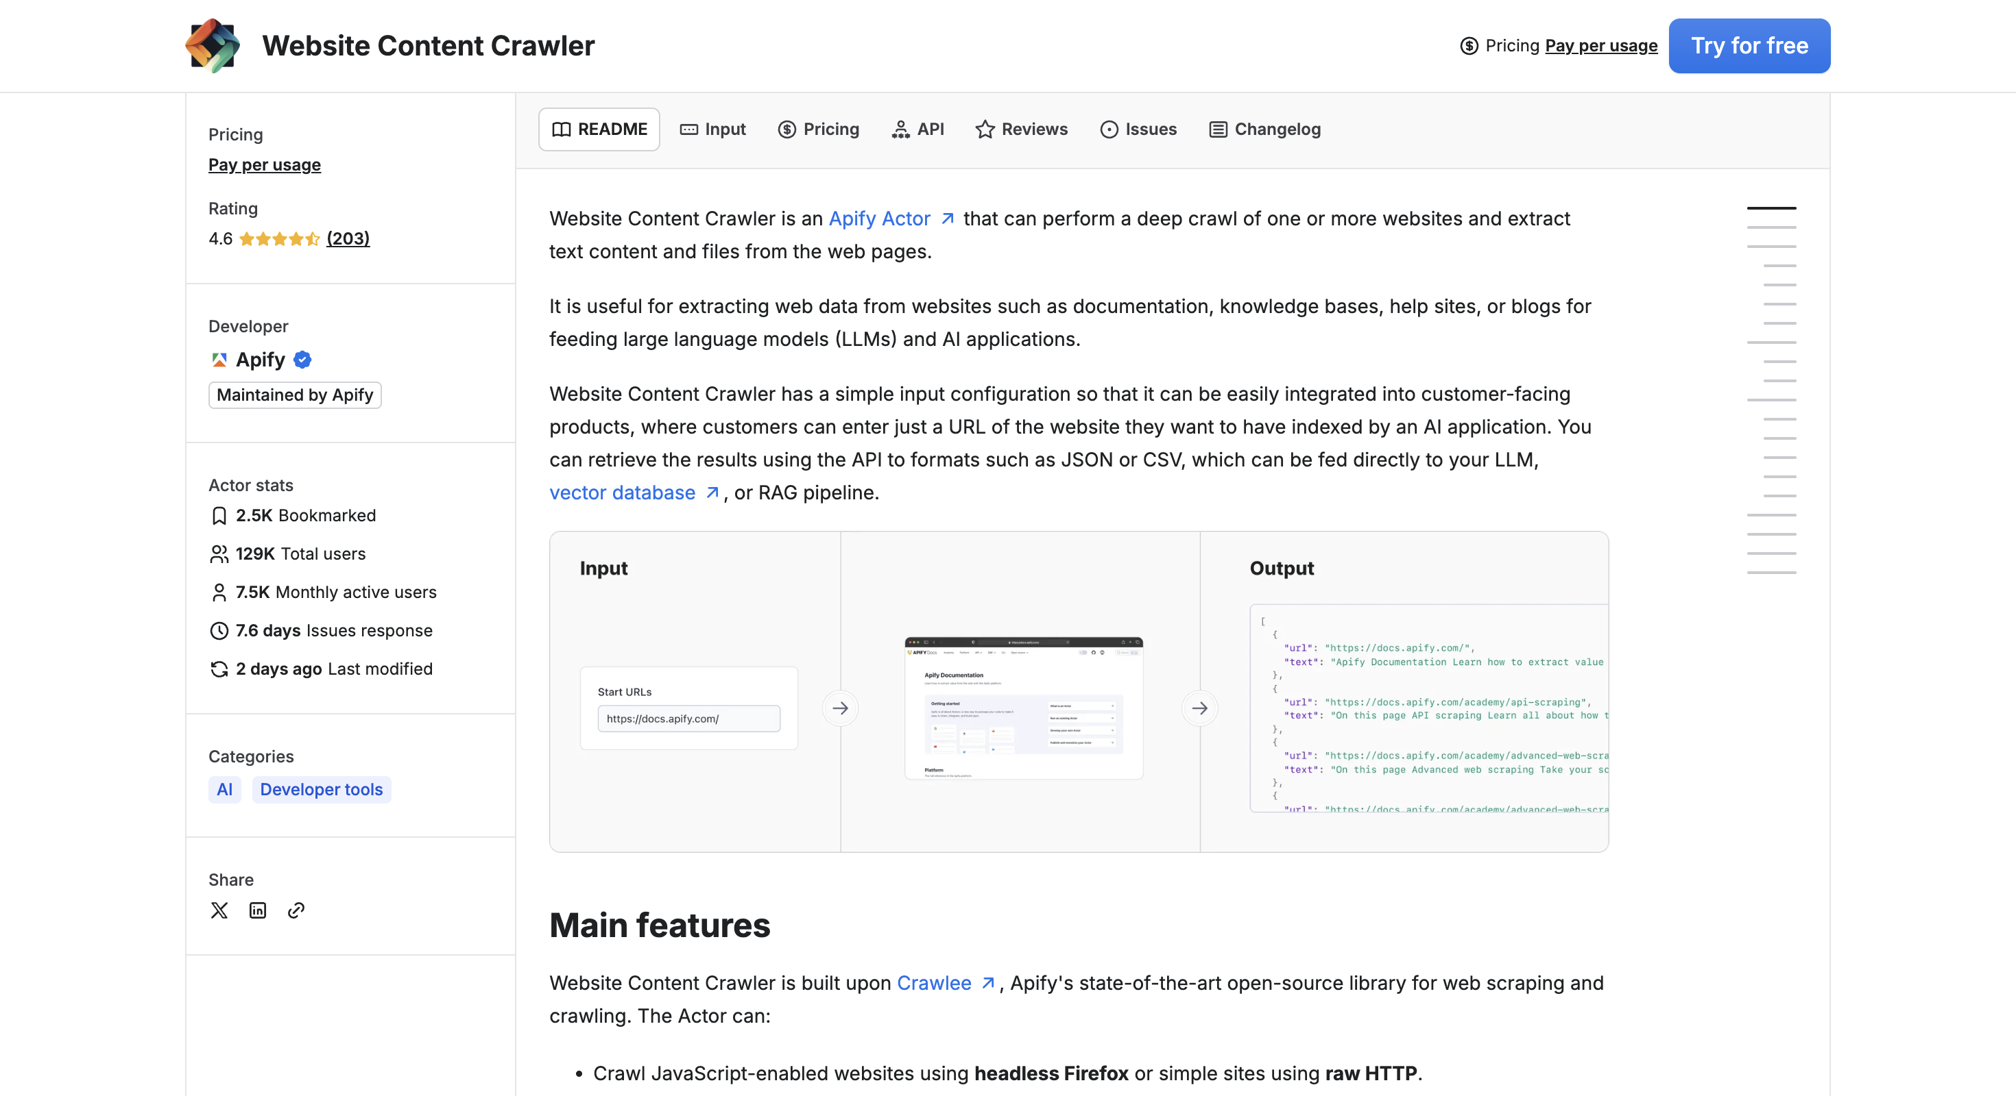
Рисунок 10 – Страница Website Content Crawler на платформе Apify
Страница содержит сведения о назначении модуля, пользовательской оценке, статистике использования и основных возможностях. В рассматриваемом примере представлен Website Content Crawler, предназначенный для обхода веб-сайтов и извлечения текстового содержимого страниц [11]. На странице также отображаются вкладки с описанием, входными параметрами, интерфейсами взаимодействия и другой служебной информацией. Общий принцип работы: пользователь задает входные данные, после чего система выполняет обработку и формирует структурированный результат.
Проведенный анализ показывает, что Apify представляет собой развитую платформу для автоматизации веб-скрапинга и сбора данных. К преимуществам системы можно отнести наличие готовых модулей для извлечения информации, возможность поиска и выбора подходящих Actors, поддержку запуска пользовательских сценариев, а также универсальность применения к различным веб-ресурсам. Дополнительным достоинством платформы является возможность масштабирования решений и их адаптации под конкретные задачи обработки данных.
Вместе с тем исследование позволило выявить ряд ограничений применительно к задаче мониторинга предложений редких музыкальных инструментов. Apify является универсальной платформой веб-скрапинга и не ориентирован на конкретную предметную область. Платформа предоставляет инструменты для сбора данных, однако не содержит встроенной логики, связанной с анализом предложений музыкального оборудования, фильтрацией редких моделей, удалением дублей и сопоставлением данных из нескольких специализированных источников. Для решения подобных задач требуется дополнительная разработка прикладной логики поверх базовых средств платформы.
Еще одним ограничением является то, что Apify не является готовой пользовательской системой мониторинга редких музыкальных инструментов. Для достижения поставленной цели необходимо самостоятельно определять источники данных, настраивать сценарии обхода страниц, разрабатывать правила отбора релевантных предложений и организовывать механизм уведомлений. Следовательно, платформа может рассматриваться как технологическая основа для веб-скрапинга, но не как законченное предметно-ориентированное решение.
Платформа Apify представляет собой эффективный инструмент для автоматизации сбора веб-данных и разработки решений на основе веб-скрапинга. Однако ее функциональность носит универсальный характер и не охватывает в полном объеме задачи мониторинга редких музыкальных инструментов на нескольких торговых площадках. Это подтверждает необходимость разработки специализированной автоматизированной системы, которая будет объединять сбор данных с eBay, Reverb и других источников, нормализацию найденных предложений, фильтрацию результатов и уведомление пользователя о появлении релевантных товаров.

  - Сравнительный анализ систем-аналогов
Проведенный анализ существующих программных аналогов показал, что рассмотренные системы различаются по назначению, структуре и степени соответствия задаче мониторинга предложений редких музыкальных инструментов. eBay и Reverb выступают источниками товарных предложений и предоставляют пользователям инструменты поиска, фильтрации и просмотра карточек товаров. Apify, в свою очередь, не является торговой площадкой, однако представляет интерес как универсальная платформа для автоматизации веб-скрапинга и извлечения данных с веб-страниц.
Для определения степени соответствия рассмотренных решений задачам разрабатываемой системы был выполнен сравнительный анализ. В качестве критериев сравнения были выбраны функциональные возможности, связанные с поиском редких музыкальных инструментов, автоматизированным сбором данных, обработкой результатов и уведомлением пользователя. Результаты сравнения представлены в таблице 1.
Таблица 1 – Сравнительный анализ программных аналогов
Критерий | eBay | Reverb | Apify
1 | 2 | 3 | 4
Тип системы | Универсальный маркетплейс | Маркетплейс музыкального оборудования | Платформа веб-скрапинга
Наличие редких и винтажных инструментов | + | + | -
Каталог товаров | + | + | -
Карточка товара | + | + | -
Поиск и фильтрация предложений | + | + | Частично
Сохранение поисковых запросов | + | + | -
Автоматизированный сбор данных с сайтов | - | - | +
Работа с несколькими внешними источниками | - | - | +
Продолжение таблицы 1
1 | 2 | 3 | 4
Нормализация данных о товарных предложениях | - | - | Частично
Хранение истории найденных предложений | Частично | Частично | Частично
Уведомления о новых предложениях | Частично | Частично | Частично
Предметная ориентация на музыкальные инструменты | Частично | + | -
Гибкость настройки логики мониторинга | Ограниченно | Ограниченно | +

- Цель научно-исследовательской работы
Целью научно-исследовательской работы является разработка и обоснование автоматизированной системы агрегации данных и мониторинга предложений редких музыкальных инструментов на зарубежных торговых площадках, направленной на сокращение временных затрат при поиске товаров, повышение оперативности обнаружения релевантных предложений и обеспечение централизованной обработки данных, полученных из различных источников.
Для достижения поставленной цели предполагается выполнение последовательных этапов исследовательской и проектной работы.
- Анализ предметной области
На данном этапе осуществляется изучение особенностей рынка редких музыкальных инструментов, рассматриваются основные характеристики товарных предложений, а также выявляются проблемы, возникающие при ручном мониторинге зарубежных торговых площадок.
- Исследование существующих решений
Проводится анализ программных решений, применяемых для поиска музыкального оборудования и автоматизированного сбора данных с веб-ресурсов. Рассматриваются маркетплейсы, специализированные торговые площадки и платформы веб-скрапинга с целью выявления их функциональных возможностей и ограничений.
- Формирование требований к системе
На основе анализа предметной области и систем-аналогов определяются функциональные и нефункциональные требования к разрабатываемой системе. Уточняется перечень основных модулей, их назначение и характер взаимодействия между ними.
- Проектирование архитектуры системы и базы данных
Осуществляется разработка общей структуры автоматизированной системы мониторинга, определяются основные компоненты, отвечающие за сбор данных, парсинг страниц, фильтрацию предложений, хранение результатов и отправку уведомлений. Выполняется проектирование структуры базы данных для хранения информации о торговых площадках, поисковых правилах, найденных предложениях и истории изменений [3].
- Выбор технологий реализации
На данном этапе обосновывается выбор технологического стека для реализации системы. Рассматриваются средства автоматизации браузера, инструменты серверной разработки, база данных и сервисы отправки уведомлений, исходя из требований к надежности, расширяемости и удобству сопровождения проекта [1].
- Разработка программного прототипа
Предполагается реализация основных функциональных модулей системы, включая модуль настройки поисковых правил, модуль сбора и парсинга данных, механизм фильтрации предложений, подсистему хранения результатов и отправку уведомлений пользователю.
- Тестирование и отладка
Проводится проверка корректности работы отдельных компонентов системы, выявление ошибок при сборе и обработке данных, проверка работы фильтров, механизма исключения дублей и отправки уведомлений. По результатам тестирования выполняется устранение обнаруженных недостатков.
- Оценка результатов исследования
На заключительном этапе выполняется анализ результатов разработки, оценивается степень достижения поставленной цели и формулируются выводы о возможности практического применения системы для мониторинга предложений редких музыкальных инструментов.
- Функции, реализуемые системой (приложением)
Разрабатываемая автоматизированная система агрегации данных и мониторинга предложений редких музыкальных инструментов предназначена для поддержки процессов поиска, сбора, обработки и анализа информации, размещенной на зарубежных торговых площадках. Функциональность системы может быть сгруппирована по основным подсистемам, каждая из которых отвечает за определенный набор задач.
  - Подсистема настройки мониторинга
Подсистема настройки мониторинга предназначена для определения условий, по которым система будет выполнять поиск товарных предложений. К основным функциям относятся:
- добавление нового поискового правила;
- выбор торговых площадок для мониторинга;
- настройка диапазона цен;
- указание частоты проверки источников;
- изменение или удаление ранее созданных поисковых правил.
Данная подсистема позволяет пользователю гибко задавать параметры поиска и адаптировать работу системы под конкретные редкие музыкальные инструменты.
  - Подсистема сбора и парсинга данных
Подсистема сбора и парсинга данных обеспечивает получение информации с выбранных торговых площадок. Ее работа основана на использовании технологий веб-скрапинга и автоматизации браузера. К основным функциям относятся:
- запуск процесса сбора данных по заданным поисковым правилам;
- формирование поисковых запросов для выбранных площадок;
- открытие страниц с результатами поиска;
- обход списка найденных предложений;
- извлечение данных из карточек товаров;
- получение названия, цены, валюты, ссылки, изображения, состояния товара и сведений о продавце;
- обработка ошибок, возникающих при загрузке страниц или изменении структуры сайта;
- ведение журнала выполнения операций сбора данных.
Данная подсистема является основой автоматизированного мониторинга, поскольку обеспечивает получение первичной информации о товарных предложениях без необходимости ручной проверки сайтов.
  - Подсистема нормализации и фильтрации данных
Подсистема нормализации и фильтрации предназначена для приведения полученных данных к единому формату и отбора релевантных предложений. К основным функциям относятся:
- очистка текстовых данных от лишних символов и технической информации;
- приведение цен и валют к единому формату представления;
- сопоставление найденных предложений с заданными поисковыми правилами;
- проверка наличия обязательных ключевых слов;
- исключение предложений, содержащих нерелевантные слова;
- выявление и удаление дублирующихся записей;
- определение новых предложений, ранее не встречавшихся в системе;
- фиксация изменений цены или статуса доступности товара.
Реализация данной подсистемы позволяет повысить качество результатов мониторинга и снизить количество нерелевантных уведомлений.
  - Подсистема хранения данных
Подсистема хранения данных предназначена для сохранения информации, необходимой для работы системы и последующего анализа найденных предложений. К основным функциям относятся:
- хранение списка торговых площадок;
- хранение пользовательских поисковых правил;
- сохранение найденных товарных предложений;
- хранение истории изменения цены и статуса товара;
- фиксация даты и времени обнаружения предложения;
- хранение сведений об отправленных уведомлениях;
- обеспечение целостности и непротиворечивости данных.
Использование базы данных позволяет сохранять историю мониторинга, сравнивать новые результаты с ранее найденными предложениями и предотвращать повторную обработку одинаковых записей.
  - Подсистема уведомлений
Подсистема уведомлений предназначена для оперативного информирования пользователя о появлении предложений, соответствующих заданным условиям поиска. К основным функциям относятся:
- формирование уведомления о новом релевантном предложении;
- включение в уведомление названия товара, цены, площадки и ссылки на объявление;
- отправка уведомления пользователю через Telegram [2];
- исключение повторной отправки уведомлений по одному и тому же предложению;
- уведомление пользователя об изменении цены или статуса товара;
- фиксация факта отправки уведомления в базе данных.
Данная подсистема повышает оперативность реагирования пользователя на появление редкого музыкального инструмента и снижает необходимость постоянного ручного мониторинга торговых площадок.
  - Подсистема пользовательского интерфейса
Подсистема пользовательского интерфейса предназначена для взаимодействия пользователя с системой. Она обеспечивает доступ к настройкам мониторинга, найденным предложениям и истории работы системы. К основным функциям относятся:
- просмотр списка найденных предложений;
- фильтрация предложений по площадке, цене, дате обнаружения и статусу;
- просмотр подробной информации о товарном предложении;
- управление поисковыми правилами;
- просмотр истории мониторинга;
- просмотр журнала работы системы;
- отображение статуса последнего запуска мониторинга.
Наличие пользовательского интерфейса позволяет использовать систему не только как фоновый скрипт, но и как полноценное программное приложение для управления процессом поиска редких музыкальных инструментов.
  - Общие системные функции
Помимо функциональности отдельных подсистем, разрабатываемая система должна обеспечивать ряд общих функций, необходимых для устойчивой и корректной работы приложения. К ним относятся:
- авторизация пользователя;
- взаимодействие клиентской и серверной частей системы;
- обработка ошибок и исключительных ситуаций;
- обеспечение регулярного запуска мониторинга;
- хранение и обработка данных в базе данных;
- возможность расширения системы за счет подключения новых торговых площадок;
- обеспечение целостности и актуальности обрабатываемой информации.
Перечисленные функции обеспечивают комплексную работу системы и позволяют организовать автоматизированный процесс поиска редких музыкальных инструментов на нескольких зарубежных торговых площадках.

Заключение
В ходе выполнения производственной практики (научно-исследовательской работы) были решены следующие задачи:
- изучены основные понятия, связанные с предметной областью мониторинга предложений редких музыкальных инструментов на зарубежных торговых площадках;
- проведен обзор литературы и информационных источников по тематике автоматизированного сбора, обработки и анализа данных с веб-ресурсов;
- рассмотрены особенности поиска редких музыкальных инструментов, включая необходимость учета модели, производителя, состояния, стоимости, местоположения продавца и условий доставки;
- оценена актуальность разработки автоматизированной системы агрегации данных и мониторинга товарных предложений;
- изучены существующие системы-аналоги, включая универсальный маркетплейс eBay, специализированную площадку музыкального оборудования Reverb и платформу веб-скрапинга Apify;
- выполнен сравнительный анализ рассмотренных систем-аналогов, выявлены их преимущества и ограничения применительно к задаче мониторинга редких музыкальных инструментов;
- определена цель научно-исследовательской работы и сформулированы основные этапы разработки автоматизированной системы;
- описаны функции, реализуемые системой, включая настройку мониторинга, сбор и парсинг данных, фильтрацию предложений, хранение результатов, отправку уведомлений и взаимодействие с пользователем;
- подготовлен и оформлен письменный отчет по практике.
Таким образом, в процессе выполнения научно-исследовательской работы были освоены все необходимые индикаторы (ОПК-1.1, ОПК-1.2, ОПК-1.3, ОПК-3.1, ОПК-3.2, ОПК-3.3, ОПК-4.1, ОПК-4.2, ОПК-4.3, ОПК-5.1, ОПК-5.2, ОПК-5.3, ОПК-6.1, ОПК-6.2, ОПК-6.3) компетенций (ОПК-1, ОПК-2, ОПК-3, ОПК-4, ОПК-5, ОПК-6) [12].

Список использованных источников
- Telegram. Bot API: официальная документация [Электронный ресурс]. – URL: https://core.telegram.org/bots/api (дата обращения: 28.05.2026).
- Playwright. Fast and reliable end-to-end testing for modern web apps: официальный сайт [Электронный ресурс]. – URL: https://playwright.dev/ (дата обращения: 28.05.2026).
- Коннолли, Т. Базы данных. Проектирование, реализация и сопровождение / Т. Коннолли, К. Бегг. – 6-е изд. – Москва: Вильямс, 2020. – 1440 с. – ISBN 978-5-8459-2027-3.
- eBay. Musical Instruments & Gear: официальный раздел маркетплейса eBay [Электронный ресурс]. – URL: https://www.ebay.com/b/Musical-Instruments-Gear/619/bn_1865601 (дата обращения: 28.05.2026).
- Reverb. Musical Instruments For Sale – New & Used Music Gear: официальный сайт [Электронный ресурс]. – URL: https://reverb.com/ (дата обращения: 28.05.2026).
- Apify. Full-stack web scraping and data extraction platform: официальный сайт [Электронный ресурс]. – URL: https://apify.com/ (дата обращения: 28.05.2026).
- eBay. Search tips: справочный раздел маркетплейса eBay [Электронный ресурс]. – URL: https://www.ebay.com/help/buying/search-tips/use-search?id=4006 (дата обращения: 28.05.2026).
- eBay. Saved searches: справочный раздел маркетплейса eBay [Электронный ресурс]. – URL: https://www.ebay.com/help/buying/search-tips/saved-searches?id=4051 (дата обращения: 28.05.2026).
- Reverb. How to use Favorites: справочный раздел Reverb [Электронный ресурс]. – URL: https://help.reverb.com/hc/en-us/articles/41988383227163-How-to-use-Favorites (дата обращения: 28.05.2026).
- Apify Documentation. Actors: документация платформы Apify [Электронный ресурс]. – URL: https://docs.apify.com/platform/actors (дата обращения: 28.05.2026).
- Apify. Website Content Crawler: страница Actor на платформе Apify [Электронный ресурс]. – URL: https://apify.com/apify/website-content-crawler (дата обращения: 28.05.2026).
- Федеральный государственный образовательный стандарт высшего образования – бакалавриат по направлению подготовки 02.03.02 «Фундаментальная информатика и информационные технологии»: утв. приказом Минобрнауки России от 23.08.2017 № 808 [Электронный ресурс]. – URL: https://fgos.ru/fgos/fgos-02-03-02-fundamentalnaya-informatika-i-informacionnye-tehnologii-808/ (дата обращения: 28.05.2026).

